

# **RANCANG BANGUN MESIN PEMOTONG RUMPUT ELEKTRIK**

**MENJADI PEMBERSIH LANTAI ELEKTRIK MENGGUNAKAN**

**METODE *QUALITY FUNCTION DEPLOYMENT* (QFD) GUNA EFISIENSI**

***CLEANING* AREA**

**SKRIPSI**

Diajukan Sebagai Salah Satu Syarat Dalam Rangka

Memenuhi Penyusunan Skripsi Jenjang S1

Program Studi Teknik Industri

**Oleh :**

**NARENDRA BAGUS PRAKOSO**

**NPM.6317500005**

**FAKULTAS TEKNIK DAN ILMU KOMPUTER UNIVERSITAS PANCASAKTI TEGAL**

**2024**

# **LEMBAR PERSETUJUAN NASKAH SKRIPSI**

Skripsi Yang Berjudul “Rancang Bangun Mesin Pemotong Rumput Elektrik Menjadi Pembersih Lantai Elektrik Menggunakan Metode *Quality Function Deployment* (QFD) Guna Efisiensi *Cleaning* Area”

NAMA : NARENDRA BAGUS PRAKOSO

NPM : 6317500005

Telah disetujui oleh dosen pembimbing untuk dipertahankan dihadapan sidang dewan penguji skripsi Fakultas Teknik dan Ilmu Komputer Universitas Pancasakti Tegal

Hari :

Tanggal :

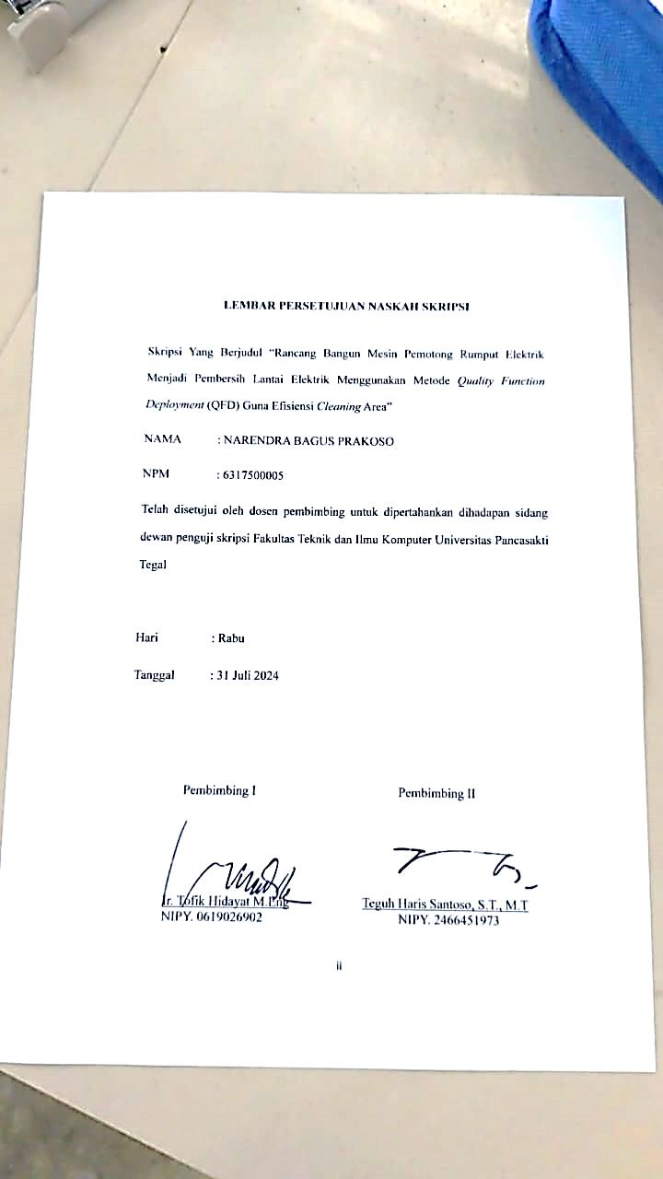 Pembimbing I Pembimbing II

# **HALAMAN PENGESAHAN**

Telah disetujui dihadapan sidang dewan penguji Skripsi Fakultas Teknik dan Ilmu Komputer Univeritas Pancasakti Tegal

Pada hari :

Tanggal :

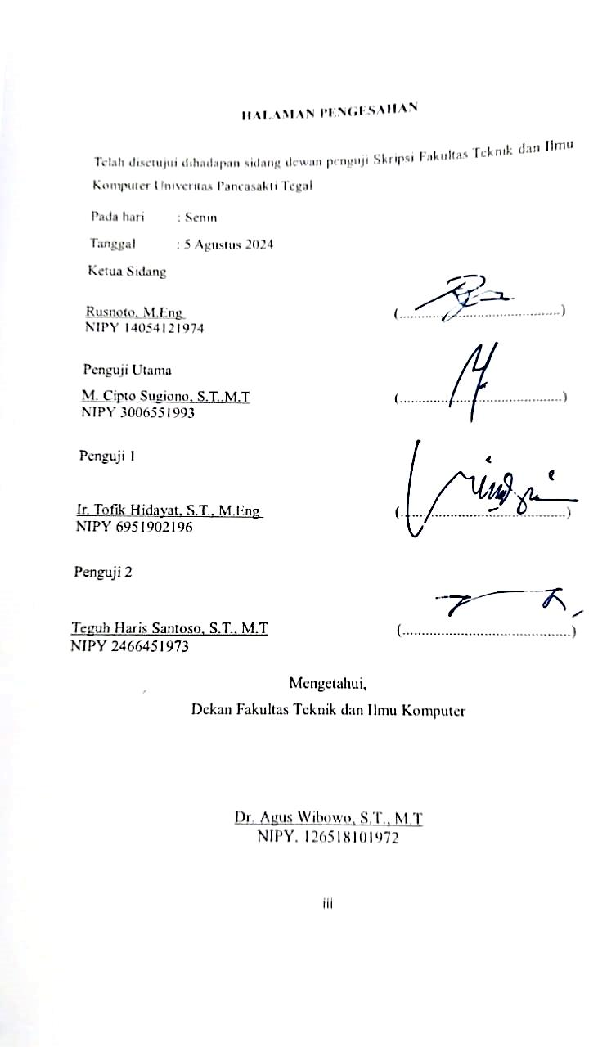Ketua Sidang

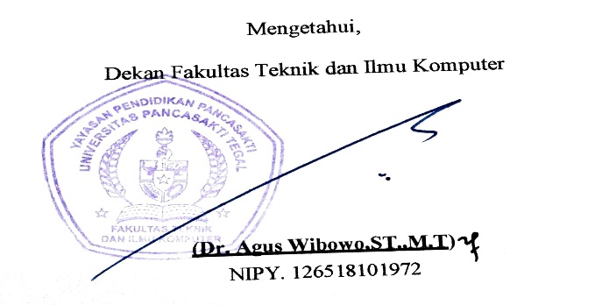

# 

**PERNYATAAN**

Dalam penyusunan skripsi ini saya tidak melaksanakan penjiplakan atau mencopy paste saya memberitahukan jika skripsi yang bertema “Rancang Bangun Mesin Pemotong Rumput Elektrik Menjadi Pembersih Lantai Elektrik Menggunakan Metode *Quality Function Deployment* (QFD) Guna Efisiensi *Cleaning* Area” ini seluruh isinya benar-benar karya sendiri, dan saya tidak melakukan penjiplakan atau pengutipan dengan cara yang tidak sesuai dengan etika keilmuan yang berlaku dalam masyarakat. Atas pernyataan ini saya mengambil resiko atau sanksi yang dijatuhkan kepada saya apabila dikemudian hari ditemukan adanya pelanggaran terhadapetika keilmuan dalam karya saya ini.

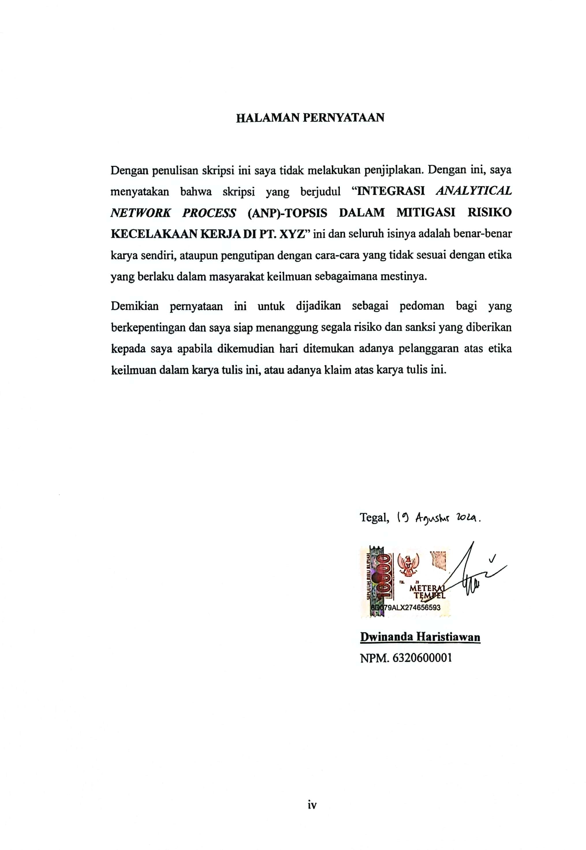Tegal, 2024

Narendra Bagus Prakoso

NPM 6317500005

# **KATA PENGANTAR**

Puji syukur kehadirat Allah SWT yang telah memberikan rahmat serta hidayah-NYA, sehingga penulis dapat menyelesaikan skripsi ini dengan judul “Rancang Bangun Mesin Pemotong Rumput Elektrik Menjadi Pembersih Lantai Elektrik Menggunakan Metode Quality Function Deployment (QFD) Guna Cleaning Area”. Penyusunan skripsi ini dimaksudkan untuk memenuhi salah satu syarat dalam rangka menyelesaikan studi strata Program Studi Teknik Industri. Dalam penyusunan dan penulisan skripsi ini tidak lepas dari bantuan dan bimbingan dari berbagai pihak. Dalam kesempatan ini penulis mengucapkan terimakasih yang sebesar-besarnya kepada :

1. Bapak Dr. Agus Wibowo S.T., M.T selaku Dekan Fakultas Teknik dan Ilmu Komputer Universitas Pancasakti Tegal.
2. Bapak Saufik Luthfianto S.T., M.T selaku Ketua Program Studi Teknik Industri Universitas Pancasakti Tegal.
3. Bapak Tofik Hidayat M.Eng selaku Dosen Pembimbing I yang telah memberikan bimbingan dan arahan kepada penulis dalam penyusunan skripsi ini.
4. Bapak Teguh Haris Santoso, ST., M.Eng selaku Dosen Pembimbing II yang telah memberikan bimbingan dan arahan kepada penulis dalam penyusunan skripsi ini.
5. Bapak dan Ibu dosen Fakultas Teknik dan Ilmu Komputer Universitas Pancasakti Tegal yang telah memberikan ilmu, motivasi dan pengarahan baik dalam penyusunan skripsi maupun dalam kelancaran studi penulis.
6. Jajaran tim cleaning service yang berada di wilayah penelitian

Penulis telah mencoba membuat laporan sesempurna mungkin semampu kemampuan penulis, namun demikian mungkin ada yang kekurangan yang tidak terlihat oleh penulis untuk itu mohon masukan untuk kebaikan dan pemaafannya. Harapan penulis, semoga skripsi ini dapat bermanfaat bagi kita semua. Aamiin.

Tegal, Agustus 2024

Penulis

# **Abstrak**

Narendra Bagus Prakoso, 2024 “**Rancang Bangun Mesin Pemotong Rumput Elektrik Menjadi Pembersih Lantai Elektrik Menggunakan Metode Quality Function Deployment (QFD) Guna Cleaning Area**”. Laporan skripsi Teknik Industri Fakultas Teknik dan Ilmu Komputer Universitas Pancasakti Tegal, 2024.

*Cleaning Service is a job that has the task of maintaining cleanliness and providing cleaning services in a place, office, or agency. They do the work using manual equipment, there is rarely equipment that has an automatic system, for manual cleaning this is often complained by workers in some village agencies, schools, and Slerok Tegal City health centers. This is because the worker has been working there for more than 5 years which results in prolonged fatigue, after research was carried out on the agency, the worker needed an electric floor cleaning tool whose power came from a battery like a mobile phone powerbank.*

*Design and build the tool using a lawn mower that is modified into an electric floor cleaning tool by paying attention to the Quality Function Deployment study, which is paying attention to customer wishes in the form of machine weight*

**Keywords : Cleaning Service, *Quality Function Deployment*, Elektrik**

# ***Abstrack***

Narendra Bagus Prakoso, 2024 “**Rancang Bangun Mesin Pemotong Rumput Elektrik Menjadi Pembersih Lantai Elektrik Menggunakan Metode Quality Function Deployment (QFD) Guna Cleaning Area**”. Industrial Engineering Thesis Report, Faculty of Engineering and Computer Science, Pancasakti Tegal University, 2024.

# **DAFTAR ISI**

HALAMAN JUDUL i

LEMBAR PERSETUJUAN NASKAH SKRIPSI ii

HALAMAN PENGESAHAN iii

HALAMAN PERNYATAAN iv

MOTTO DAN PERSEMBAHAN i

KATA PENGANTAR ii

Abstrak iv

*Abstrack* v

DAFTAR ISI vi

DAFTAR TABEL ix

DAFTAR GAMBAR x

BAB I PENDAHULUAN 1

A. Latar Belakang 1

B. Batasan Masalah 2

C. Rumusan Masalah 3

D. Tujuan dan Manfaat 3

1. Tujuan 3

2. Manfaat 3

E. Sistematika Penulisan 3

BAB II LANDASAN TEORI DAN TINJAUAN PUSTAKA 5

A. Landasan Teori 5

1. *Quality Function Development (QFD)* 5

2. Manfaat *Quality Function Development* (QFD) 7

3. Tahapan Implementasi *Quality Function Deployment* (QFD 8

4. *Matriks House of Quality (HOQ)* 10

a. Pengertian *House of Quality* (HOQ) 10

b. Pengisian Matrik *House of Quality* 14

5. Teknologi 19

6. Prinsip Teknologi 19

7. Petugas Kebersihan (*Cleaning Service)* 20

B. Tinjauan Pustaka 21

BAB III METODOLOGI PENELITIAN 26

A. Metode Penelitian 26

B. Waktu dan Tempat Penelitian 27

C. Variabel Penelitian 27

D. Sample dan Teknik Pengambilan Sampel 28

E. Instrumen Penelitian 30

F. Skala Pengukuran 31

G. Metode Analisa Data 33

G. Diagram alir penelitian 36

BAB IV HASIL DAN PEMBAHASAN 37

A. Pengumpulan Data 37

1. Pembahasan 37

B. Identifikasi kebutuhan pekerja/*voice of customer* (VOC). 37

C. Uji instrumental 40

D. Importance Rating (IR) 42

E. Penentuan Karakteristik dengan *Quality Function Deployment* (QFD) 43

*F.* *Technical Correlation* 45

G. Perhitungan identifikasi prioritas 50

*1.* *House of Quality* (HOQ) 52

2. Hasil pembahasan 54

A. Hasil pengembangan mesin pembersih lantai elektrik 54

BAB V PENUTUP 59

A. Kesimpulan 59

B. Saran 60

DAFTAR PUSTAKA 61

LAMPIRAN 62

# **DAFTAR TABEL**

Tabel 3. 1 Jadwal Penelitian 27

Tabel 4. 1 Nilai Goal 16

Tabel 4. 2 Improvement Ratio 16

Tabel 4. 3 Sales Point 17

Tabel 4. 4 Skor Matrik Hubungan 18

Tabel 4. 5 Kebutuhan dan Keinginan Pekerja Cleaning Service 38

Tabel 4. 6 Nilai Kepentingan 39

Tabel 4. 7 Data Ordinal Tingkat Kepentingan Responden 39

Tabel 4. 8 Rekapan Data Penelitian Berskala Interval 39

Tabel 4. 9 Uji Validitas 40

Tabel 4. 10 Uji Reliabilitas 41

Tabel 4. 11 Rekapitulasi Importance Rating 43

Tabel 4. 12 Kebutuhan dan Keinginan Pekerja Cleaning Service 44

Tabel 4. 13 Relationship Matrik 45

Tabel 4. 14 Relationship Matriks 45

Tabel 4. 15 Bobot Relationship Matriks 47

Tabel 4. 16 Hasil Matriks Korelasi 48

Tabel 4. 17 Rekapitulasi Kuesioner Responden 49

Tabel 4. 18 Customer needs 50

Tabel 4. 19 Tabel kebutuhan responden 50

Tabel 4. 20 Sales Point 51

Tabel 4. 21 Improvement Ratio 51

Tabel 4. 22 Row Weight 52

Tabel 4. 23 Tabel HOQ 53

# **DAFTAR GAMBAR**

Gambar 2. 1 Matriks House of Quality 11

Gambar 2. 2 House of Quality 11

Gambar 3. 1 Diagram Alir Penelitian 36

# **BAB I**

**PENDAHULUAN**

## **Latar Belakang**

Pada saat ini perkembangan ilmu pengetahuan dan teknologi semakin pesat seiring dengan perkembangan zaman. Dengan perkembangan teknologi yang semakin canggih diharapkan dapat memberikan kemudahan bagi manusia untuk melakukan aktivitasnya seharihari sehingga dapat menghemat waktu dan tenaga. Kemajuan ilmu pengetahuan dan teknologi tersebut telah mendorong manusia untuk berusaha mengatasi segala permasalahan yang timbul di sekitarnya serta meringankan pekerjaan yang ada. Salah satunya teknologi komputer yang tidak hanya berperan dalam satu bidang saja, melainkan disegala bidang kehidupan manusia.

Menurut Al-Bahra Ladjamudin perancangan adalah kegiatan yang memiliki tujuan untuk mendesain sistem baru yang dapat menyelesaikan masalah-masalah yang dihadapi perusahaan yang diperoleh dari pemilihan alternatif sistem yang terbaik. Berdasarkan pendapatnya, dapat disimpulkan bahwa perancangan adalah sebuah proses yang menentukan bagaimana suatu sistem akan menyelesaikan apa yang mesti diselesaikan. Tahap ini dapat berupa penggambaran, perencanaan, dan pembuatan sketsa atau pengaturan dari beberapa elemen yang terpisah kedalam satu kesatuan yang utuh dan berfungsi. Dan dapat disimpulkan bahwa perancangan adalah suatu proses yang menggambarkan bagaimana suatu sistem dibentuk atau membuat dan mendesain sistem yang baru (Siti Ayu Agustin, 2019)

Untuk pembersihan secara manual ini sering dikeluhkan oleh para pekerja di sebagian instansi kelurahan, sekolah, dan puskesmas Slerok Kota Tegal. Hal ini dikarenakan pekerja tersebut telah bekerja disana lebih dari 5 tahun yang mengakibatkan lelah berkepanjangan, setelah dilakukannya penelitian pada instansi tersebut, pekerja tersebut membutuhkan alat pembersih lantai elektrik yang sumber dayanya berasal dari baterai sejenis *powerbank handphone.*

Berdasarkan permasalahan tersebut, maka perlu adanya rancangan semi teknologi yang memberikan efisiensi dalam melakukan kegiatan pembersihan lantai dengan menggunakan pembersih lantai elektrik, penggunaan teknologi harus didampingi dengan sejumlah komponen yang mendukung, seperti mesin pemotong rumput elektrik menjadi alat utama dalam penelitian ini, dengan begitu pekerjaan cleaning service yang awalnya membosankan menjadi menyenangkan dan menimbulkan semangat untuk bekerja kembali. Penelitian ini akan dibutuhkan beberapa alat. Untuk itu penulis akan melakukan penelitian dan sekaligus sebagai skripsi dengan judul “Rancang Bangun Mesin Pemotong Rumput Elektrik Menjadi Pembersih Lantai Elektrik Menggunakan Metode *Quality Function Deployment* (QFD) Guna Efisiensi *Cleaning* Area”.

## **Batasan Masalah**

Pembahasan dalam penelitian ini dibatasi agar pencapaian tujuan dan sasaran yang diharapkan. Pembatasan meliputi :

1. Penelitian ini menggunakan metode QFD *(Quality Function Deployment)*
2. Penelitian ini mengukur tingkat kepentingan responden berdasarkan kuesioner yang terdapat pada metode QFD *(Quality Function Deployment)*
3. Hasil akhir alat yang dirancang hanya untuk pengguna alat pembersih lantai elektrik pada instansi terkait

## **Rumusan Masalah**

1. Bagaimana redesain yang baik untuk model alat pembersih lantai elektrik sesuai metode *Quality Functional Deployment* (QFD)?
2. Bagaimana modifikasi sebuah alat pemotong rumput agar dapat meningkatkan kebersihan yang maksimal ?

## **Tujuan dan Manfaat**

## **Tujuan**

* 1. Mengetahui rancangan alat pembersih lantai elektrik dengan metode *Quality Functional Deployment* (QFD) dengan memodifikasi mesin pemtong rumput menjadi pembersih lantai elektrik.
  2. Mengetahui model pembersih lantai yang sesuai dengan kebutuhan pekerja cleaning service.

## **Manfaat**

Manfaat yang didapatkan dari penelitian ini yaitu:

* 1. Hasil penelitian dapat digunakan untuk mengetahui rancangan alat pembersih lantai elektrik
  2. Hasil penelitian dapat digunakan untuk mengetahui model pembersih lantai yang dibutuhkan oleh cleaning service

## **Sistematika Penulisan**

Kerangka penulisan yang meliputi beberapa elemen kegiatan, yakni :

**BAB I PENDAHULUAN**

Bab ini tentang latar belakang penelitian, batasan masalah, rumusan masalah, tujuan, manfaat, dan sistematika penulisan.

**BAB II LANDASAN TEORI DAN TINJAUAN PUSTAKA**

Bab ini mengenai konsep perancangan alat, teknik yang digunakan dalam pengolahan data, perhitungan atau pembahasan yang berkaitan dengan penelitian dan pengembangan akan digunakan antara lain metode *Quality Functional Deployment* (QFD).

**BAB III METODOLOGI PENELITIAN**

Bab ini menguraikan tentang metode penelitian yang digunakan, waktu dan tempat penelitian, variabel penelitian, instrument penelitian, populasi, sample dan teknik pengambilan sample, metode pengumpulan data, metode analisa data, dan diagram alir.

**BAB IV HASIL DAN PEMBAHASAN**

Bab ini menjelaskan proses yang dilakukan selama penelitian, menggunakan kuesioner *Voice of Customer* untuk mengumpulkan data untuk mengukur langkah-langkah keluhan umum, dan kemudian menganalisis data dan mengolah data serta perencanaan produk *House of Quality*.

**BAB V KESIMPULAN DAN SARAN**

Bab ini berisi kesimpulan dan saran penelitian yang harus dikemukakan berdasarkan hasil perancangan kemasan.

**DAFTAR PUSTAKA**

**LAMPIRAN**

# 

# **BAB II**

**LANDASAN TEORI DAN TINJAUAN PUSTAKA**

# **A. Landasan Teori**

## ***Quality Function Development (QFD)***

*Quality Function Deployment* (QFD) merupakan pendekatan sistimatik yang menentukan tuntutan atau permintaan konsumen kemudian menterjemahkan tuntutan tersebut secara akurat kedalam teknis, manufacturing, dan perencanaan produksi yang tepat. Lou Cohen dalam laporan penelitian Uswatun Hasanah (2007:12) mendefinisikan QFD adalah metode terstruktur yang digunakan dalam proses perencanaan dan pengembangan produk untuk menetapkan spesifikasi kebutuhan dan keinginan konsumen, serta mengevaluasi suatu produk dalam memenuhi kebutuhan dan keinginan konsumen. QFD meliputi seluruh komponen yang diterapkan dalam rencana pengembangan sekolah dengan target teridentifikasi. Pendapat tersebut berarti bahwa QFD dibuat untuk membantu organisasi dalam meningkatkan kemampuan organisasi di sekolah dalam memahami kebutuhan konsumen dan secara efektif memberi tanggapan kepada kebutuhan konsumen.

QFD adalah metode yang digunakan dalam mendukung dan melaksanakan filosofi TQM (*Total Quality Management*). QFD digunakan dalam berbagai perencanaan. Dalam QFD, semua anggota tim dapat mengambil keputusan secara sistematik untuk memprioritaskan berbagai

tanggapan yang mungkin terhadap sekelompok tujuan tertentu. QFD digunakan untuk memperbaiki proses perencanaan, mengatasi permasalahan sekolah, serta membantu mengadakan perbaikan terhadap pengembangan sekolah. Tony Wijaya (2011:79) berpendapat bahwa QFD terdiri atas beberapa aktivitas utama yaitu:

1. Penjabaran persyaratan konsumen;
2. Penjabaran karakteristik kualitas yang dapat diukur;
3. Penentuan hubungan antara kebutuhan kualitas dan karakteristik kualitas;
4. Penerapan sejumlah nilai berdasarkan sejumlah angka tertentu terhadap masing-masing karakteristik kualitas;
5. Penyatuan karakteristik kualitas ke produk;
6. Perancangan produksi dan pengendalian kualitas produk.

QFD terdiri dari beberapa tahapan yaitu:

1. Penjaminan kualitas produk atau jasa;
2. Penjabaran persyaratan konsumen melalui pendapat konsumen (angket, survei);
3. Penjabaran karakteristik kebutuhan konsumen (checklist);
4. Pembuatan matriks *House of Quality* yang dimulai dengan penentuan hubungan antara kebutuhan kualitas dan karakteristik kualitas, penerapan sejumlah nilai berdasarkan sejumlah angka tertentu terhadap masing-masing karakteristik kualitas, penyatuan karakteristik kualitas ke produk, perancangan produksi dan pengendalian kualitas produk.

Berdasarkan definisi di atas, peneliti menyimpulkan bahwa QFD merupakan praktek untuk merancang suatu proses sebagai tanggapan terhadap kebutuhan pelanggan. QFD menterjemahkan apa yang dibutuhkan pelanggan menjadi apa yang dihasilkan oleh organisasi. QFD memungkinkan organisasi untuk memprioritaskan kebutuhan pelanggan, menemukan tanggapan inovatif terhadap kebutuhan tersebut dan memperbaiki proses hingga tercapainya efektifitas maksimum. QFD juga merupakan praktik menuju perbaikan proses yang dapat memungkinkan organisasi untuk melampaui harapan pelanggan.

## **Manfaat *Quality Function Development* (QFD)**

Menurut Nasution (2001:24) QFD membawa sejumlah manfaat bagi organisasi yang berupaya meningkatkan persaingan mereka secara terus menerus memperbaiki kualitas dan produktifitas. Manfaat dari QFD antara lain:

1. Fokus pada Pelanggan.

QFD memerlukan pengumpulan masukan dan umpan balik dari pelanggan. Informasi kemudian diterjemahkan ke dalam sekumpulan persyaratan pelanggan yang spesifik.

1. Efisiensi Waktu

QFD dapat mengurangi waktu yang dibutuhkan dalam pengembangan produk karena memfokuskan pada persyaratan pelanggan yang spesifik dan telah diidentifikasi dengan jelas.

1. Orientasi Kerjasama Tim

QFD merupakan pendekatan orientasi kerjasama tim. Semua keputusan dalam proses didasarkan atas consensus dan dicapai melalui diskusi mendalam dan brainstorming.

1. Orientasi pada Dokumentasi

Salah satu produk yang dihasilkan dari proses QFD adalah dokumen komprehensif mengenai semua data yang berhubungan dengan segala proses yang ada dan perbandinganya dengan persyaratan pelanggan. Sementara Menurut pendapat ASI (2003) manfaat utama QFD yaitu menurunkan waktu proses, meningkatkan komunikasi internal, dokumentasi yang lebih baik, menghemat biaya. QFD juga dapat menjalankan atau memperlancar cross functional communication dalam suatu organisasi atau perusahaan, sehingga proses komunikasi antar divisi atau fungsi organisasi dapat berjalan dengan lancar. Cross functional communication adalah cara yang dilakukan dalam bekerja sama dan saling berkoordinasi antar pelaksanaan, yang setiap tugas terdapat perbedaan dan mampu untuk saling mendukung dan melengkapi untuk memperoleh suatu bentuk nyata dan praktis dari QFD secara tepat dan akuran dalam penggunaan di sekolah. Supaya lebih jelas tentang *cross functional communication*.

1. **Tahapan Implementasi *Quality Function Deployment* (QFD**

Tahapan-tahapan pengimplementasian Quality Function Deployment (QFD) secara umum ada tiga fase, yaitu (Widodo, 2012):

1. Fase pengumpulan suara konsumen (Voice of Customer) Prosedur umum dalam pengumpulan suara konsumen adalah:

* Menentukan atribut-atribut yang dipentingkan konsumen berupa data kuantitatif dan data ini biasanya diperoleh berdasarkan hasil observasi dan wawancara melalui penyebaran kuisioner.
* Mengukur tingkat kepentingan dari atribut-atribut.

1. Fase penyusunan rumah kualitas (House of Quality)

Langkah-langkah dalam pembuatan rumah kualitas meliputi:

* Membuat matriks keinginan konsumen

Tahap ini meliputi menentukan konsumen, mengumpulkan data keinginan konsumen, dan pembuatan matriks perencanaan.

* Pembuatan parameter teknis

Tahap ini merupakan tahapan pemunculan karakteristik kualitas pengganti. Pada tahap ini dilakukan transformasi dari keinginan yang bersifat non teknis menjadi data yang bersifat teknis guna memenuhi

keinginan konsumen.

* Menentukan hubungan parameter teknis dengan kebutuhan konsumen

Tahap ini menentukan seberapa kuat hubungan antara respon teknis dengan kebutuhan konsumen. Hubungan antara keduanya bisa berupa hubungan yang sangat kuat, sedang dan lemah.

* Korelasi teknis

Tahap ini menggambarkan hubungan dan ketergantungan antara karakteristik teknis, sehingga dapat diketahui apakah suatu karakteristik teknis yang satu mempengaruhi karakteristik teknis yang lain.

1. Fase Analisa dan Interpretasi

Fase analisa merupakan tahap terakhir dari perhitungan Quality Function Deployment (QFD) untuk memutuskan produk yang akan diproduksi. Tahap analisa dan interpretasi merupakan tahap teknis dan implementasi Quality Funtion Deployment. Disini dilakukan analisis dan interpretasi terhadap rumah kualitas yang sudah disusun pada tahap sebelumnya. Dan bila dilanjutkan pada pembuatan suatu produk/jasa, maka akan dapat dihasilkan produk/jasa yang mempunyai karakteristik yang kuat dalam memenuhi keinginan konsumen (Cohen, 1995).

1. ***Matriks House of Quality (HOQ)***
2. **Pengertian *House of Quality* (HOQ)**

*House of Quality* (HOQ) merupakan rumah pertama dan merupakan bagian dari pengembangan QFD. *Pada House of Quality* terdapat WHATs (merupakan *customer requirement/voice of customer*), HOWs (merupakan *technical requirement*), matrik hubungan *competitive assesment* (konsumen dan teknis). *House of Quality* atau rumah kualitas merupakan alat yang digunakan untuk menggunakan struktur QFD. Untuk memberikan informasi dalam pembentukan metode QFD, sedangkan teknik information adalah responden yang dibutuhkan dari konsumen yang bermanfaat bagi distributor. Tony Wijaya (2011:53) mendefinisikan matriks *House of Quality* atau rumah kualitas sebagai alat yang digunakan untuk menggunakan struktur QFD.



Gambar 2. 1 Matriks House of Quality

*Quality* merupakan matriks yang berbentuk rumah. Pelaksanaan matriks *House of Quality* dapat dilihat melalui Gambar berikut :



Gambar 2. 2 House of Quality

Keterangan:

1. Bagian A

Ruang pertama House of Quality (HOQ) adalah kebutuhan atau keinginan pelanggan. Kebanyakan tim pengembang mengumpulkan suara pelanggan melalui interview atau wawancara dan kemudian disusun secara hierarki. Kegagalan dalam memaksimumkan keterlibatan pelanggan dalam fase ini, sering menimbulkan salah pengertian antara pelanggan dan tim pengembang. Ketika tim pengembang produk tidak mengerti keinginan pelanggan dengan baik, maka aktifitas perencanaan produk akan mengalami kesulitan, sehingga

perencanaan produk berjalan lambat.

1. Bagian B

Planning matrix merupakan bagian kedua dari House of Quality (HOQ) dan disebut sebagai tempat penentuan sasaran atau tujuan produk, didasarkan pada interpretasi tim terhadap data riset pasar. Penetapan sasaran atau tujuan merupakan gabungan antara prioritas-prioritas kebutuhan pelanggan.

1. Bagian C Bagian ketiga H House of Quality (HOQ) adalah Technical Response, merupakan gambaran produk atau jasa yang akan dikembangkan. Biasanya gambaran tersebut diturunkan dari customer needs dibagian pertama House of Quality (HOQ).
2. Bagian D

Bagian keempat House of Quality (HOQ) adalah Relationship, merupakan bagian terbesar dari matriks dan menjadi bagian terbesar dari pekerjaan. Pada fase ini menggunakan metode matriks prioritas. Setiap sel dalam relationship, tim memberikan nilai yang menunjukan keberadaanya terhadap Substitute Quality Charateristic (SQC) dihubungkan dengan costumer needs. Nilai ini menunjukkan kepuasan pelanggan.

1. Bagian E

Bagian kelima dari House of Quality (HOQ) adalah Technical Correlations, matriks yang bentuknya menyerupai atap. Matriks ini digunakan untuk membantu tim Quality Function Deployment (QFD) dalam menentukan desain yang mengalami bottleneck dan menentukan kunci komunikasi diantara para desainer. Selain itu juga menunjukkan korelasi antara persyaratan teknis yang satu dengan persyaratan-persyaratan teknis lain yang terdapat dalam matriks C.

1. Bagian F

Bagian ini berisi tiga jenis data:

1. Technical Response Priorities, urutan tingkat kepentingan (ranking) persyaratan teknis.
2. Competitive Technical Benchmarks, informasi hasil perbandingan kinerja persyaratan teknis produk yang dihasilkan oleh perusahaan terhadap kinerja produk pesaing.
3. Target Technical, target kinerja persyaratan teknis untuk produk jasa baru yang dikembangkan.

Kepuasan konsumen dalam relation matrix akan dialihkan ke simbol-simbol untuk memudahkan visualiasi. Tingkat hubungan antara matriks dinyatakan dengan lambang-lambang tertentu dengan nilai tertentu pula.

Perancangan Produk (*Part Deployment*) Part Deployment merupakan tahap kedua dalam metode QFD. Berikut ini adalah struktur matrik pada Part Deployment:

* + - 1. Perencanaan Proses (*Production Preparation*)

Operasi proses kunci ditentukan oleh karakter kualitas bagian dari matriks sebelumnya, selama perencanaan proses, proses – proses manufacturing dijadikan diagram alir dan parameter proses (*target values*) didokumentasikan.

* + - 1. Perencanaan Produksi (*Production Plan*)

Persyaratan produksi ditentukan dari operasi proses kunci pada fase ini dihasilkan prototype dari peluncuran produk Proses QFD dimulai dari riset segmentasi pasar untuk mengetahui siapa pelanggan produk perusahaan dan karakteristik serta kebutuhan pelanggan, kemudian mengevaluasi tingkat persaingan pasar. Hasil dari riset pasar diterjemahkan kedalam desain produk secara teknis yang sesuai atau cocok dengan apa yang dibutuhkan pelanggan. Desain produk dilanjutkan dengan desain proses, yaitu merancang bagaimana proses pembuatan produk sehingga diketahui karakteristik dari setiap bagian atau tahapan proses produksi. Kemudian ditentukan proses operasi atau produksi dan arus proses produksi, akhirnya disusun rencana produksi dan pelaksanaan produksi yang menghasilkan produk sesuai dengan kebutuhan pelanggan (Henuk, Santoso, Kristanti, Perhotelan, & Petra, n.d.).

### **Pengisian Matrik *House of Quality***

Sebelum melakukan pengisian matrik *House of Quality* maka diperlukan pembuatan matrik perencanaan yang terdiri dari:

1. Tingkat Kepentingan Konsumen (*Importance to Costumer*)

Tingkat kepuasan konsumen sangat penting digunakan untuk mengetahui kebutuhan konsumen dalam hal ini adalah siswa. Untuk itu terlebih dahulu dilakukan perhitungan frekuensi terhadap masing-masing elemen berdasarkan tingkat kepentingan masing-masing. Perhitungan tingkat kepentingan menggunakan modus, yaitu dengan melihat nilai/bobot yang paling banyak muncul.

1. Tingkat Kepuasan Konsumen (*Current Satisfaction Performance*)

*Current Satisfaction Performance* merupakan penilaian tingkat kepuasan dari rencana pengembangan sekolah yang ada saat ini. Nilai ini diperoleh pada saat penyebaran kuesioner penelitian. Perhitungan *Current Satisfaction Performance* secara matematis adalah:

$Tingkat Kepuasan= \frac{Σ Performance weight}{Σ Number of Respnden}$ (2.1)

*Performance Weight = Number of Respondent x Performance (Scale)* Keterangan:

*Performance* adalah nilai tingkat kepuasan yang didapat dari hasil penyebaran kuesioner.

1. Nilai Goal

Penentuan goal dilakukan melalui diskusi dari guru maupun komite sekolah, dalam penentuan goal skala penilaian mengacu pada nilai *Importance to Customer*. Skala penilaian goal ditunjukkan pada tabel dibawah ini :

Tabel 4. 1 Nilai Goal

|  |  |
| --- | --- |
| Skala | Penjelasan |
| 1 | Tidak Memuaskan |
| 2 | Memuaskan |
| 3 | Sangat Memuaskan |

1. *Improvement Ratio*

*Improvement Ratio* digunakan untuk menunjukkan besarnya perubahan atau perbaikan yang harus dilakukan. Dalam bentuk matematis penentuan nilai

Improvement Ratio adalah:

$Improvement Ratio= \frac{Goal}{importance rating}$ (2.2)

Arti nilai Improvement Ratio dapat dilihat pada tabel dibawah ini :

Tabel 4. 2 Improvement Ratio

|  |  |
| --- | --- |
| Nilai | Arti |
| < 1 | Tidak ada perubahan |
| 1 – 1,5 | Perbaikan sedang |
| >1,5 | Perbaikan menyeluruh |

1. *Sales Point*

*Sales point* adalah besarnya nilai jual suatu produk atau nilai konsumsi suatu pelanggan atau siswa pada rencana pengembangan sekolah yang dibutuhkan oleh pekerja atau yang diperlukan dalam penggunaan alat pembersih lantai elektrik. Arti nilai sales point dapat dilihat pada dibawah ini.

Tabel 4. 3 Sales Point

|  |  |
| --- | --- |
| Nilai | Arti |
| 1 | Tidak ada *sales point* |
| 1,2 | *Sales point* sedang |
| 1,5 | *Sales point* kuat |

1. *Raw Weight And Normalized Raw Weight* Digunakan untuk menunjukkan besarnya perbaikan suatu kriteria *customer need*. Dalam bentuk matematis penentuan nilai *Raw Weight* and *Normalized Raw Weight* adalah:

*Raw Weight = Importance to customer x Improvement Ratio x Sales Point*

$Normalized Raw Weight= \frac{Raw Weight}{Raw Weight Total}$ x 100 (2.3)

1. Matriks Hubungan (*Relationship Matriks*)

Matriks ini digunakan untuk melihat hubungan sebab akibat yang ditimbulkan antara kebutuhan dan keinginan konsumen (customer needs) dengan karakteristik teknik (*technical respons*). Hubungan terbentuk antara persyaratan konsumen dan pendeskripsian teknis, persyaratan pelanggan dapat mempengaruhi satu atau lebih pendeskripsian teknis dan sebaliknya. Dalam bentuk matematis penentuan nilai Relationship Matriks adalah:

*Relationship Matriks = Nilai Raw Weight x* Bobot Penilaian Tingkat

Tingkat hubungan dan bobot/nilai Relationship Matriks dapat dilihat pada tabel berikut. Penentuan ini menunjukkan hubungan antara setiap kebutuhan konsumen dan kepentingan teknik. Pada tahap ini ada tiga macam hubungan yang terbentuk seperti pada tabel berikut.

Tabel 4. 4 Skor Matrik Hubungan

|  |  |  |
| --- | --- | --- |
| **Simbol** | **Nilai Numerik** | **Pengertian** |
|  | 1 | Mungkian ada hubungan |
|  | 2 | Hubungan sedang |
|  | 9 | Sangat kuat hubungannya |

8) Matriks Teknik (*Technical Matriks*)

Tahap ini merupakan proses penentuan prioritas teknik. Prioritas teknik ini akan menjadi bahan pertimbangan pekerja dalam proses perancangan karakteristik teknik. Dalam bentuk matematis penentuan nilai prioritas teknik adalah:

𝐶𝑜𝑛𝑡𝑟𝑖𝑏𝑢𝑡𝑖𝑜𝑛𝑠 = Σ(Relationship) x (Normalize Raw Weight)

$Normalized Contributions= \frac{Conribution}{Contribution Total}$ (2.4)

*House of Quality* digunakan oleh tim diberbagai bidang untuk menerjemahkan keinginan konsumen (*customer requierment*) baik dalam perusahaan, kantor, maupun dalam dunia pendidikan untuk memudahkan dalam melakukan perencanaan yang dibutuhkan konsumen dan yang harus diperbaiki dalam pelaksanaan dilapangan dengan tetap memperhitungkan tingkat efisiensi penggunaan dana, fasilitas, kelayakan, kenyamanan, keandalan, dan prioritas. Hasil riset dan benchmarking data kedalam sejumlah target teknis prioritas (Gaspersz, 2002).

1. **Teknologi**

Asal kata "teknologi" diambil dari bahasa Yunani "teknologi", terdiri dari dua kata yaitu "teknologi" yang berarti seni atau keterampilan atau keahlian, dan "logo" yang berarti ilmu pengetahuan. Produk yang diciptakan tidak dapat dibeda-bedakan dengan produk karena menjadi bagian integral dari sistem (Alat, Rumah, & Android, 2021). Teknologi dapat diartikan sebagai metode dan proses pengembangan produk yang efektif dalam aktivitas manusia. Perkembangan teknologi menciptakan berbagai objek yang dapat membuat pekerjaan efisien dan efektif. Juga, ahli lain mengatakan teknologi adalah penemuan baru di dunia di mana siapa pun dapat menggunakannya di mana saja dan mendapatkan semua informasi serta membaginya dengan orang lain (Magelang & Japar, 2017).

## **Prinsip Teknologi**

Pada prinsipnya, teknologi dapat membantu dan meningkatkan aktivitas manusia menjadi lebih mudah dalam berbagai aspek-aspek kehidupan. Di masa lalu, teknologi hanya terbatas pada ukuran perangkatdan peralatan, tetapi sekarang, teknologi berkembang dengan memunculkan alat yang berguna dan fleksibel serta dapat diandalkan. Dari penjelasan diatas, teknologi membuat pekerjaan menjadi lebih hemat biaya dan efisien, serta dapat digunakan dan diaplikasikan dalam berbagai macam bidang (Nisa, 2018).

1. **Petugas Kebersihan (*Cleaning Service)***

Petugas kebersihan sering disebut juga petugas cleaning service. Cleaning service adalah pekerjaan yang memiliki tugas untuk memelihara kebersihan dan memberikan pelayanan kebersihan di suatu tempat, kantor, atau instansi (Semesta, 2018). Hingga saat ini hampir setiap gedung dan tempat umum, memiliki karyawan cleaning service. Hal ini dikarenakan saat ini kebersihan tempat atau fasilitas gedung merupakan hal yang perlu diperhitungkan, karena lingkungan yang bersih dan sehat tidak hanya menjadi prasyarat untuk lingkungan fungsional, melainkan juga merupakan dasar untuk kesejahteraan dan produktivitas karyawan (Cleaning Service, 2018). Cleaning service memiliki beragam jenis dan spesialisasi di dalamnya. Berikut beragam jenis cleaning service menurut (Gordon, 2010):

1. Jasa kebersihan kantor

Jasa kebersihan kantor dilakukan pada setiap hari kerja yaitu setiap senin sampai jumat, atau sabtu. Secara umum, jasa kebersihan kantor dapat dikatakan meliputi :

* + 1. Membersihkan meja dan setiap permukaannya
    2. Menyapu/menyedot debu, dan mengepel lantai
    3. Membuang sampah dari keranjangnya
    4. Membersihkan area dapur
    5. Membersihkan kamar mandi
    6. Mencuci gelas dan kewajiban kecil lainnya

1. Jasa kebersihan tempat umum dan tempat hiburan

Jasa kebersihan tempat hiburan secara umum diwakili oleh tempat-tempat seperti restoran, bioskop, dan pusat kebugaran. Pada umumnya tempat umum dan tempat hiburan dibersihkan selama tujuh hari dalam satu minggu. Pembersihan dilakukan setiap hari dikarenakan tempat umum dan tempat hiburan selalu buka disetiap harinya.

1. Jasa kebersihan pengembang gedung

Kegiatan dari jasa kebersihan pengembang gedung meliputi:

* 1. Pembersihan akhir (*final cleans*)
  2. Pembersihan saat pemindahtanganan properti (*handover cleans*)
  3. Pembersihan mengkilap (sparkle cleans)
  4. Pembersihan saat penyelesaian akhir (*finishing cleans*)
  5. Pembersihan menyeluruh (*deep cleans*)

# **Tinjauan Pustaka**

Dalam melakukan penelitian kepustakaan, penulis mengacu pada penelitian yang dilakukan, yaitu :

1. **Fatahilah & Prihatiningsih, 2019** melakukan penelitian dengan judul “Analisa Kepuasan Pelanggan Terhadap Hasil Pengembangan Produk Lampu Rumah Dengan Metode *Quality Function Deployment (QFD)*” penelitian ini mengkaji kepuasan pelanggan terhadap pengembangan lampu rumah berbasis mikrokontroler arduino yaitu lampu Fathlamp.
2. **Rahman & Supomo, 2012** melakukan penelitian dengan judul “Analisa Kepuasan Pelanggan pada Pekerjaan Reparasi Kapal dengan Metode *Quality Function Deployment (QFD)*” Untuk mengetahui seberapa baik galangan kapal mengetahui, memahami dan memenuhi keinginan pengguna jasa, melakukan analisis untuk mengetahui tingkat kepuasan pelanggan terhadap perbaikan galangan. Analisis terhadap tingkat kepuasan pelanggan dilakukan dengan menggunakan kepuasan pelanggan yang berbeda termasuk: Metode kualitas layanan untuk menentukan kepuasan pelanggan.
3. **Rihendra Dantes, 2013** melakukan penelitian dengan judul “Kajian Awal Pengembangan Produk Dengan Menggunakan Metode QFD *(Quality Function Deployment)* (Studi Kasus Pada Tang Jepit *Jaw*

*Locking Pliers*” studi ini menyelidiki metric kunci dalam pengembangan produk otomotif dengan “*Jaw Locking Pliers*”.

1. **Nurkertamanda et al., 2006** melakukan penelitian dengan judul “Perancangan Meja dan Kursi Anak Menggunakan Metode *Quality Function Deployment (QFD)* Dengan Pendekatan Antropometri dan Bentuk Fisik Anak” studi ini menganalisis desain dan pengembangan produk furniture anak menurut antropometri dan bentuk fisik anak untuk menghasilkan desain kursi yang ergonomis, dimaksudkan untuk memprediksi meja dan kursi ketidakcocokan dan ukuran badan anak. Desain dan pengemabngan furniture menggunakan metode *Quality Function Deployment (QFD)*.
2. **Sidanta & Budiawan, 2017** melakukan penelitian dengan judul “Redesain Alat Bantu Pres Tahu Dengan Menggunakan Metode *Quality Function Deployment* (QFD) dan *Teorija Rezhenija Izobretatelskih Zadach* (TRIZ) ( Studi Kasus: CV. Sumber Rejeki , Lampung” Penelitian ini berfokus pada perancangan mesin pres tahu menggunakan metode *Quality Function Deployment* (QFD) *dan Teorija Rezhenija Izobretatelskih Zadach* (TRIZ)*.* Hasil penelitian dengan QFD dan TRIZ memungkinkan untuk mendapatkan desain pengepres tahu dengan tinggi pengepresan tahu dengan tinggi meja pres tahu 886 cm, panjang alat pres tahu 650 mm, lebar alat pres tahu 785 mm.
3. **Luthfianto, 2017** melakukan penelitian dengan judul “*The Application of Quality Function Deployment (QFD) Towards The Design of Batik Coloring Machines to Increase The Value of Fading and Stains on Fabrics*” tujuan penelitian ini adalah merancang mesin pewarnaan batik

dengan metode *Quality Function Deployment* (QFD) untuk meningkatkan nilai kepudaran dan noda pada kain. Dapat disimpulkan bahwa hasil rancang bangun mesin pewarnaan batik sesuai penerapan QFD memiliki 3 rol/silinder dan tenaga penggerak sebesar 0,190 HP dengan konsep kerja selembar kain yang dililitkan pada silinder dengan putaran 72,5 rpm. Terdapat perbedaan yang signifikan antara variabel desain sebelum dan sesudah percobaan pada analisis kualitas nilai batik cuci sabun dan penodaan kain polos jenis Primisima cap Gamelan yang tidak dikelantang. Selisih rata-rata antara sebelum dan sesudah percobaan adalah 0,060 atau meningkat menjadi 6%, sedangkan untuk analisis uji mutu batik, nilai gosokan kain kering dan basah memiliki rata-rata selisih antara sebelum dan sesudah percobaan sebesar 0,100 atau meningkat sebesar 10%. Waktu baku yang dihasilkan dari proses pengukuran menggunakan mesin celup yang dilakukan oleh 20 pembatik memiliki nilai 0,2701 jam/unit dengan total output 4 unit/jam, sedangkan waktu baku untuk kegiatan pewarnaan yang menggunakan ember celup adalah 0,5346 jam/unit dengan total output 2 unit/jam.

1. **Muzakky, Nurhadi, Nurdiansyah, & Wicaksana, 2018** Bencana Banjir menjadi salah satu fokus perhatian, karena masih banyak menimbulkan kerugian dan korban jiwa. Banjir dapat terjadi akibat meluapnya air, karena itu diperlukan deteksi dini terhadap level air. Penelitian ini bertujuan untuk monitoring level airsecara online sebagai informasi dini terhadap terjadinya banjir. Monitoring ini menggunakan pendekatan teknologi *Internet of things* (IoT) agar informasi level dapat diketahui secara *real time. Water level* sensor digunakan sebagai pembaca data dan Node MCU ESP2866 sebagai pemroses dan mengirimkan data secara nirkabel ke *smartphone* android lewat applikasi BLYNK, hasil penelitian ini adalah suatu sistem deteksi level air yang dapat menginformasikan level aman, siaga, awas serta dapat memberikan notifikasi. Dengan demikian sistem deteksi ini akan dapat dimanfaatkan untuk informasi awal terjadinya banjir.
2. **Ariyanti & Wicaksono, 2022** Bencana Banjir menjadi salah satu fokus perhatian, karena masih banyak menimbulkan kerugian dan korban jiwa. Banjir dapat terjadi akibat meluapnya air, karena itu diperlukan deteksi dini terhadap level air. Penelitian ini bertujuan untuk monitoring level airsecara online sebagai informasi dini terhadap terjadinya banjir.

Monitoring ini menggunakan pendekatan teknologi *Internet of things* (IoT) agar informasi level dapat diketahui secara *real time. Water level* sensor digunakan sebagai pembaca data dan Node MCU ESP2866 sebagai pemroses dan mengirimkan data secara nirkabel ke *smartphone* android lewat applikasi BLYNK, hasil penelitian ini adalah suatu sistem deteksi level air yang dapat menginformasikan level aman, siaga, awas serta dapat memberikan notifikasi. Dengan demikian sistem deteksi ini akan dapat dimanfaatkan untuk informasi awal terjadinya banjir.

# **BAB III**

**METODOLOGI PENELITIAN**

# **Metode Penelitian**

Metode penelitian adalah suatu tahap rancangan yang dilakukan untuk memudahkan perancang dalam mengembangkan ide rancangan. Untuk membantu memudahkan dalam pengumpulan data, analisa data dan pembuatan laporan. metode penelitian ini menggunakan metode experimen. Metode experimen menurut Al-farisi adalah metode yang bertitik dari suatu masalah yang hendak dipecahkan dan dalam prosedur kerjanya berpegang pada prinsip metode ilmiah (Metode et al., 2013). Dalam melaksanakan penelitian ini penulis dapat mengumpulkan data dari sumber data primer dan sekunder, dimana sumber data primer diperoleh melalui pengamatan secara langsung obyek yang diteliti sedangkan data sekunder data yang diperoleh dari literature dan referensi yang berhubungan dengan masalah yang dibahas. Menurut (Setyanto, 2016) eksperimen adalah penelitian ilmiah dimana peneliti memanipulasi dan mengontrol variabel bebas dan mengamati variabel terikat. Eksperimen harus direncanakan dengan matang agar tujuan penelitian dapat tercapai dan tidak membuang biaya tambahan. Alasan dipilihnya metode penelitian ini adalah peneliti akan mengembangkan dan menguji alat untuk pembersih lantai elektrik.

# **Waktu dan Tempat Penelitian**

* + - 1. Waktu

Waktu penelitian memerlukan waktu dari bulan mei s.d Agustus 2024.

* + - 1. Tempat Penelitian

Tempat penelitian yang akan digunakan untuk mengumpulkan data responden yaitu profesi *cleaning service*, dan objek penelitian adalah sebagian instansi kelurahan, sekolah, dan puskesmas Slerok Kota Tegal.

Tabel 3. 1 Jadwal Penelitian

|  |  |  |  |  |  |  |  |  |  |  |  |  |  |  |  |  |  |
| --- | --- | --- | --- | --- | --- | --- | --- | --- | --- | --- | --- | --- | --- | --- | --- | --- | --- |
| No | Kegiatan | Bulan | | | | | | | | | | | | | | | |
| Mei | | | | Juni | | | | Juli | | | | Agustus | | | |
| 1 | Pengajuan judul |  |  |  |  |  |  |  |  |  |  |  |  |  |  |  |  |
| 2 | Pembuatan proposal penelitian |  |  |  |  |  |  |  |  |  |  |  |  |  |  |  |  |
| 3 | Bimbingan proposal |  |  |  |  |  |  |  |  |  |  |  |  |  |  |  |  |
| 4 | Seminar proposal penelitian |  |  |  |  |  |  |  |  |  |  |  |  |  |  |  |  |
| 5 | Pengumpulan dan pengolahan data |  |  |  |  |  |  |  |  |  |  |  |  |  |  |  |  |
| 6 | Penyusunan Skripsi |  |  |  |  |  |  |  |  |  |  |  |  |  |  |  |  |
| 7 | Bimbingan skripsi |  |  |  |  |  |  |  |  |  |  |  |  |  |  |  |  |
| 8 | Penyelesaian Skripsi |  |  |  |  |  |  |  |  |  |  |  |  |  |  |  |  |
|  |  |  |  |  |  |  |  |  |  |  |  |  |  |  |  |  |  |

# **Variabel Penelitian**

Dalam penelitian ini menggunakan dua variabel, meluputi :

Variabel bebas atau variabel X adalah variabel yang mempengaruhi dan menyebabkan variabel terikat. Variabel bebas dalam penelitian ini adalah alat pembersih lantai elektrik.

Variabel terikat (dependen) atau variabel Y adalah variabel yang dipengaruhi dan yang menjadi hasil dari variabel bebas. Variabel terikat dalam penelitian ini adalah metode *Quality Function Deployment* (QFD)*.*

# **Sample dan Teknik Pengambilan Sampel**

Sampel adalah sejumlah penduduk yang lebih kecil dari populasinya. Sampel dalam penelitian ini adalah 15 pekerja cleaning service pada beberapa instansi di Slerok Kota Tegal yang ditentukan dalam penelitian pengambilan sampel 15 orang. Ini mencakup standar yang sudah ada, yaitu:

1. Pria dan wanita
2. Umur 19-68 tahun
3. Pendidikan minimal Sekolah Dasar
4. Bersedia menjadi subjek penelitian

Prosedur pengambilam sampel adalah metode yang digunakan oleh untuk menentukan sampel yang diuji. Pada penelitian ini teknik pengambilan sampel dengan cara membagikan kuis atribut kepada pekerja cleaning service. Hitung jumlah sampel yang diperlukan untuk penelitian menggunakan rumus Bernoulli seperti yang ditunjukkan dibawah ini:

$N=\frac{{(Z)}_{2}^{a2} p.q}{e^{2}}$ (3.1)

Keterangan :

N = Jumlah sampel minimum

Z = Nilai distribusi normal

α = Tingkat signifikan

p = Proporsi jumlah kuesioner yang dijawab benar

q = p proporsi jumlah kuesioner yang dijawab salah

e = Toleransi error

Tahap ini merupakan penentuan jumlah sampel minimum kuesioner dengan α = 0.05 yang akan digunakan pada tahap selanjutnya, kuesioner pada tahap pertama disebarkan kepada 15 pekerja. Dari 15 kuesioner pertama yang disebarkan, satu kuesioner tidak diisi dengan benar. Kuesioner ditemukan benar dan dapat diproses pada tahap selanjutnya.

$$N=\frac{{(Z)}_{2}^{a2} p.q}{e^{2}}$$

$$=\frac{({1.96)}^{2}(\frac{24}{25})\frac{1}{25}}{{0,1}^{2}}$$

$$=\frac{(3.8416)(0.96)(0.04)}{0.01}$$

$=\frac{0.1475}{0.01}$

=14.75 = 15 sampel

# **Instrumen Penelitian**

Instrumen penelitian ini meliputi alat dan bahan yang akan digunakan dalam proses penelitian. Pekerja cleaning service semua aktivitas membersihkan lantai dilakukan secara manual yaitu dengan menarik dan mendorong alat pel yang telah dibasahi air dengan sabun. Maka untuk memperbaiki ketidakefisienan yang sudah ada pada lantai yang kotor, para pekerja perlu adanya alat yang lebih efektif ketika digunakan.

# **Skala Pengukuran**

Skala artikan sebagai perbandingan antarkategori dari sebuah objek yang memiliki nilai berbeda. Dengan demikian, skala yang dimaksud di sini merujuk pada variabel. Bahwa ketika menentukan skala dari sebuah variabel, harus didasarkan pada kategori yang melekat dalam variabel tersebut. Dengan kata lain, sebuah variabel bisa memiliki skala yang berbeda-beda bergantung pada kategori yang melekat di dalamnya. Contoh variabel penghasilan, kita bisa kategorikan penghasilan ke dalam kategori tinggi, sedang, dan rendah dan kita bisa kategorikan penghasilan ke dalam kategori 5 juta, 7 juta, atau 10 juta. Dengan kategori yang berbeda sekalipun variabelnya sama, membuat variabel tersebut bisa kita klasifikasikan dalam skala yang berbeda.

Sementara itu, pengukuran bisa diartikan sebagai dasar yang digunakan dalam setiap metode ilmiah. Dari kedua pengertian skala dan pengukuran tersebut, skala pengukuran semacam kesepakatan yang digunakan sebagai acuan untuk menentukan nilai yang ada pada alat ukur sehingga ketika menggunakan alat ukur tersebut, akan menghasilkan data yang sama dalam setiap kesempatan. Dalam statistika dikenal adanya empat skala, yaitu skala nominal, skala ordinal, skala interval, dan skala rasio. Skala pengukuran ini menjadi penting karena skala yang berbeda akan menentukan uji statistik yang akan digunakan.

Skala Ordinal

Skala ordinal merupakan skala yang melekat pada variabel yang kategorinya selain menunjukkan adanya perbedaan, juga menunjukkan adanya tingkatan yang berbeda. Dengan demikian, dalam skala ordinal kita bisa menunjukkan bahwa kategori yang satu lebih baik dari kategori yang lain, atau kategori yang satu lebih tinggi dari kategori yang lain, dan tentunya termasuk di dalamnya, yaitu kategori yang satu berbeda dengan kategori yang lain. Dengan kata lain, skala ordinal mencakup pula karakteristik yang ada dalam skala nominal. Contoh variabel yang berskala ordinal adalah penghasilan dengan kategori tinggi, sedang, dan rendah.

* 1. Skala Interval

Skala interval merupakan skala yang melekat pada variabel yang

kategorinya selain menunjukkan adanya perbedaan, juga menunjukkan adanya tingkatan yang berbeda, dan juga menunjukkan adanya rentang nilai. Dengan demikian, dalam skala interval menunjukkan bahwa kategori yang satu lebih baik dari kategori yang lain, atau kategori yang satu lebih tinggi dari kategori yang lain, dan kategori yang satu berbeda dengan kategori yang lain, menunjukkan bahwa kategori yang satu memiliki rentang nilai dari sekian sampai sekian, dan kategori lainnya memiliki rentang nilai dari sekian sampai sekian. Dengan kata lain, skala interval mencakup pula karakteristik yang ada dalam skala nominal dan skala ordinal.

# **Metode Analisa Data**

Untuk pengolahan dan analisis data, digunakan uji keseragaman data dan uji kecukupan data. Untuk mengetahui populasi untuk sampel digunakan rumus: (Anna, Siboro, Siregar, & Purbasari, 2017) :

* + - 1. Uji Validitas

Validitas ini dapat diukur dengan cara membandingkan antara r hitung dan r tabel. Jika r hitung lebih besar dari r tabel maka instrument dapat dikatakan valid. Uji validitas dilakukan menggunakan teknik korelasi *product of moment*. Pengujian ini menggunakan software SPSS versi 26.

$\frac{NΣXY-\left(ΣX\right)-(ΣY)}{\sqrt{[\left\{NΣX^{2}-{\left(ΣX\right)}^{2}\right\}\left\{NΣY^{2}-{\left(ΣY\right)}^{2}\right\}]}}$ (3.2)

Dimana :

N : Jumlah responden

∑X : Jumlah skor butir X yang didapat dari rekap data

kepentingan responden

∑Y : Jumlah skor factor Y yang didapat dari rekap data hasil kinerja

∑X² : Jumlah skor butir X kuadrat

∑Y² : Jumlah skor factor Y kuadrat

∑XY : Perkalian antara jumlah skor butir X dengan jumlah perkalian

skor factor Y

* + - 1. Uji Reliabilitas

Uji reliabilitas digunakan untuk mengetahui konsistensi alat ukur, apakah alat pengukur yang digunakan dapat diandalkan dan tetap konsisten jika pengukuran tersebut diulang. Reliabilitas berarti dapat dipercaya” Artinya, instrumen dapat memberikan hasil yang tepat.Alat ukur instrument dikategorikan reliabel jika menunjukkan konstanta hasil pengukuran dan mempunyai ketetapan hasil pengukuran sehingga terbukti bahwa alat ukur itu benar-benar dapat dipertanggung jawabkan kebenarannya.

Alat yang memenuhi syarat reliabilitas apabila instumen tersebut diterapkan pada orang yang sama pada waktu yang berbeda atau diukur oleh orang yang berbeda dalam waktu bersamaan akan memberi hasil yang sama. Tinggi rendahnya reliabilitas secara empiris ditunjukan oleh suatu kisaran angka antara 0.00 hingga 1.00 yang disebut koefisien reliabilitas. Cara mencari reliabilitas untuk keseluruhan item adalah mengkorelasi angka korelasi yang diperoleh dengan menggunakan Persamaan :

$a_{u}= \left(\frac{k}{k-1}\right)\left(1-\frac{ΣS_{₁²}}{S₁²}\right)$ (3.3)

Keterangan :

k = Jumlah butir kuesioner

$a_{u}$ = Koefisien keterandalan butir kuesioner

$ΣS_{₁²}$ = Jumlah variansi skor butir yang valid

$S₁²$ = Variansi total skor butir

# **Diagram alir penelitian**



Gambar 3. 1 Diagram Alir Penelitian

# 